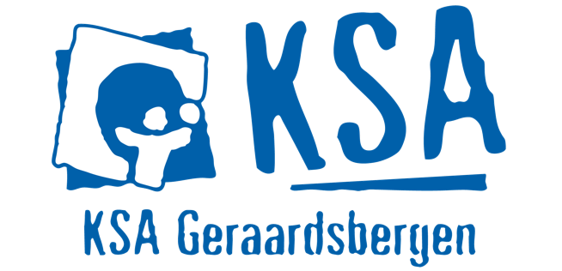
Beste KSA’er
De leiding nodigt u van harte uit op de
startvergadering!
Op zondag 5 september 2021 geven we het startschot van ons 89ste kampjaar. Deze vergadering is het begin van een jaar vol amusement, plezier en vriendschap. Je mag hoe dan ook niet ontbreken die dag! Alle leden zijn welkom vanaf 14 uur aan het lokaal, waar we na de opening een coronaproof spel zullen spelen. Het einde is voorzien om 17 uur. Hieronder volgt een kleine toelichting over het veilige verloop van deze dag.
Voor sommigen onder jullie is de tijd aangebroken om over te gaan naar een oudere ban. Deze overgang zal aan het begin van de namiddag plaatsvinden. Jullie kunnen zoals vroeger gewoon naar de KSA komen, waar de leiding jullie staat op te wachten. Eénmaal aangekomen aan het grote hekken, zullen jullie moeten vertellen tot welke ban jullie het komende jaar zullen behoren. Vanaf hier neemt de leiding het van jullie ouder(s) over. Dit jaar zal er geen eucharistieviering plaatsvinden waar ouders/sympathisanten aan kunnen deelnemen.
Het spreekt in tijden van corona voor zich dat een mondmasker aan te raden is (dus niet verplicht) tijdens het afzetten en ophalen van jouw kind(eren). Leden die ouder zijn dan 12 jaar zijn sinds 1 september niet meer verplicht hun mondmasker aan te hebben en mee te nemen naar de KSA. Toch vragen wij met de leiding om het gezond verstand te gebruiken. Laat jouw kind(eren) een drinkfles, gevuld met water, meebrengen op elke zondagse vergadering. Alle zondagse vergaderingen zullen zoals vroeger verlopen, tenzij anders gecommuniceerd door de leiding en/of overheid.
Zoals elk jaar is er ook de mogelijkheid om jouw kind(eren) in te schrijven. De kostprijs voor een volledig KSA-jaar bedraagt 25 euro. Het overhandigen van het inschrijvingsgeld verloopt deze keer via overschrijving op volgend rekeningnummer: BE81 1030 2435 2324 (mededeling: “Inschrijvingsgeld: voor- en achternaam”). Jullie vragen jullie nu waarschijnlijk af hoe wij jullie gegevens kunnen te weten komen. Wel, dit jaar werken wij opnieuw met een online-inschrijvingsformulier. Via volgende link kunnen jullie alle nodige gegevens invullen. Alles wat wordt ingevuld, wordt vertrouwelijk verwerkt.
https://docs.google.com/forms/d/e/1FAIpQLScjfTm3P8KgTGgogIVUjtX7qpg3oDP5SyK_HnMfYMB4ay5ekw/viewform?vc=0&c=0&w=1&flr=0
Wat het aankopen van kleding betreft: op de startvergadering zal er een kledingstand opgericht worden waar u kledij kan bestellen. Het zit zo dat wij met de leiding doorheen het jaar enkele momenten zullen vastleggen waarop u kledij kan bestellen. Zo hebben wij eenvoudig een overzicht te houden van alle gemaakte bestellingen.
Mochten er nog vragen zijn omtrent de startvergadering, dan kan je mailen naar amber@ksageraardsbergen.be of jarno@ksageraardsbergen.be (bondsleider).
Met vriendelijke groeten
De leiding van KSA Geraardsbergen

